htpp://vzrti.ru

e-mail: [vzrti@mail.ru](mailto:vzrti@mail.ru)

тел.: 8-800-222-49-59



**Резиновая смесь ВЗ-2-5**

**Цвет:** зеленый

**Назначение:** уплотнительные резиновые и резиноармированные детали для нефтяной, автомобильной, машиностроительной промышленности с повышенным ресурсом.

**Гарантийный срок хранения**: 3 месяца

**Температура эксплуатации:** от -60 °С … до +150 °С, кратковременно +165°С

**Рабочая среда:** воздух, вода, минеральные и синтетические масла с агрессивными присадками, серосодержащие и окисленные топлива, пластовые жидкости.

**Технологические свойства:** формуется, шприцуется под заготовку, **каландруется**

|  |  |
| --- | --- |
| Показатель | Значение |
| Твердость, Шор А | 85±5 |
| Условная прочность при растяжении, Мпа, не менее | 15 |
| Относительное удлинение при разрыве, %, не менее | 180 |
| Температура хрупкости, °С | -55 |
| Изменение массы при воздействии среды СЖР-1 в течение 24ч при температуре (23±3)°С, %, не более | 5 |
| Относительная остаточная деформация при постоянной величине сжатия в воздухе (25±5) % в течение 24ч при температуре 150 °С , %, не более | 30 |

Физико-механические показатели резиновой смеси

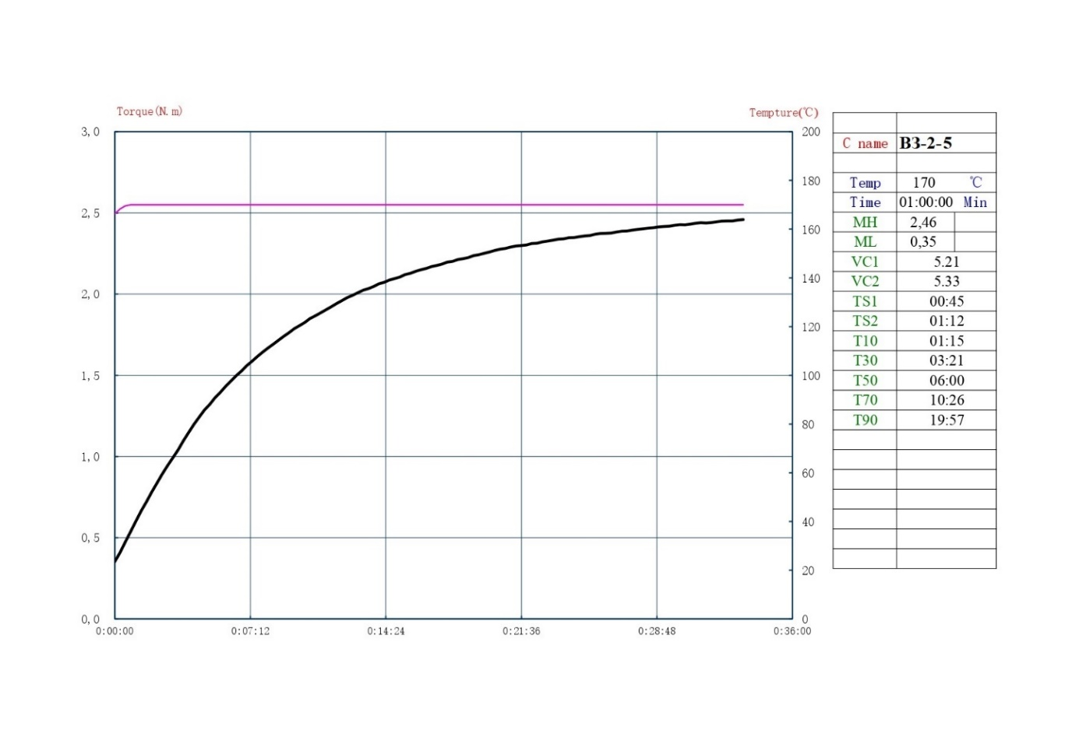

Вулканизационная кривая резиновой смеси ВЗ-2-5